

FACULDADE METROPOLITANA DO ESTADO DE SÃO PAULO

GRADUAÇÃO EM ADMINISTRAÇÃO

A influência do Código de Honra na Motivação e Engajamento da Equipe

Telma Ravacci de Araujo
Marcelo Vituzzo Perciani (Orientador)

RESUMO

No contexto organizacional, a motivação e o engajamento da equipe são essenciais para o sucesso e o desempenho eficaz das organizações. A adesão a um conjunto de regras que visam valores éticos e princípios morais podem impactar a coesão e o desempenho do grupo.
O Código de Honra é definido como um conjunto de regras e normas que orientam o comportamento dos membros de uma equipe, promovendo uma cultura de ética, integridade e transparência, essas regras ajudam a estabelecer expectativas de conduta e a criar um ambiente de confiança e respeito mútuo. A importância de um Código de Honra está na sua capacidade de consolidar a cultura organizacional e orientar comportamentos que promovem o sucesso da equipe. A criação do Código de Honra envolve várias etapas, incluindo a identificação de problemas recorrentes, a participação de todos os membros da equipe na elaboração das regras e a definição de normas claras e específicas. É fundamental que o Código seja revisado periodicamente e aplicado de maneira que todos os membros da equipe sejam responsáveis pelo seu cumprimento. A aplicação do Código de Honra não deve ser tarefa exclusiva do líder, mas uma responsabilidade compartilhada por todos os membros da equipe. A abordagem deve focar no comportamento e não na pessoa, utilizando o Código como uma ferramenta para fortalecer a equipe e promover uma cultura de compromisso e ética.
Usando uma abordagem mista, combinando métodos quantitativos e qualitativos, onde a análise dos dados permitiu uma avaliação da relação entre o Código de Honra e os níveis de engajamento e motivação dentro da equipe.
Este estudo visa oferecer insights sobre como um Código de Honra pode ser uma ferramenta eficaz para melhorar o desempenho e a coesão de equipes em ambientes organizacionais, fornecendo um modelo para futuras pesquisas e práticas no campo da gestão de equipe.
Palavras-chaves: Código de honra, motivação, engajamento

ABSTRACT
In the organizational context, team motivation and engagement are essential for the success and effective performance of organizations. Adherence to a set of rules aimed at ethical values and moral principles can impact the cohesion and performance of the group.
The Code of Honor is defined as a set of rules and norms that guide the behavior of team members, promoting a culture of ethics, integrity, and transparency. These rules help establish expectations for conduct and create an environment of mutual trust and respect. The importance of a Code of Honor lies in its ability to consolidate organizational culture and guide behaviors that foster team success. The creation of a Code of Honor involves several steps, including identifying recurring problems, involving all team members in the development of the rules, and setting clear and specific standards. It is crucial that the Code be periodically reviewed and applied in a way that makes all team members responsible for its adherence. The application of the Code of Honor should not be the sole responsibility of the leader but a shared duty among all team members. The approach should focus on behavior rather than the individual, using the Code as a tool to strengthen the team and promote a culture of commitment and ethics.
Employing a mixed-methods approach that integrates both quantitative and qualitative techniques, the data analysis enabled a comprehensive evaluation of the relationship between the Code of Honor and the levels of team engagement and motivation.
This study aims to provide insights on how a Code of Honor can be an effective tool for improving team performance and cohesion in organizational settings, offering a model for future research and practices in team management.
Keywords: Code of Honor, Motivation, Engagement

INTRODUÇÃO
No contexto organizacional, a motivação e o engajamento da equipe são elementos cruciais para o sucesso e o desempenho eficaz das organizações. Diversos fatores podem influenciar essas variáveis, e um deles é o Código de Honra, que representa um conjunto de valores éticos e princípios morais que orientam o comportamento dos membros de uma equipe
A influência do Código de Honra no ambiente organizacional tem sido objeto de interesse crescente nas últimas décadas. A integridade, ética e transparência promovidas por um código de conduta impactam em toda cultura organizacional.
Portanto este estudo se propõe a investigar e compreender especificamente a relação entre o Código de Honra e o engajamento e motivação da equipe, explorando como a adesão a esses princípios pode impactar o desempenho e a coesão do grupo.
REFERENCIAL TEÓRICO
- Conceitos sobre o Código de Honra

O Código de Honra é um conjunto de regras simples e poderosas que regem o comportamento interno de qualquer indivíduo dentro do âmbito organizacional, familiar e até pessoal. Em relação a uma equipe, essas regras determinam o relacionamento entre as pessoas, que de acordo com Klein et al. (2015), define expectativas de conduta ética e promove um ambiente de confiança e respeito mútuo; permite que todos entendam como devem tratar o próximo tanto nos momentos bons quanto nos difíceis. Servindo como um guia para a tomada de decisões e estabelecendo um padrão para a integridade e a cooperação dentro da equipe.

- Porque desenvolver um Código de Honra

Ter um Código de Honra estabelecido é fundamental para consolidar a cultura organizacional, porque é a manifestação física das ideias, filosofias e ideais dos seus membros; é o coração e a alma da equipe, é a base para o relacionamento, pois há um entendimento comum e um conjunto de regras que matem as pessoas unidas.
Desenvolver um Código de Honra gera uma responsabilidade e um sentimento poderoso de construção do indivíduo e dos objetivos pelos quais a equipe luta.
Regras como pontualidade, prática, apresentação, presença, compromisso, trabalho e equipe, garantem o sucesso de uma organização, pois na falta de regras, as pessoas acabam criando suas próprias normas e assim, estar fadado ao fracasso. Ter um Código de Honra não significa manter todos os membros da equipe felizes o tempo todo, por muitas vezes podem gerar conflitos e transtornos, mas, em uma análise profunda, ele protege cada integrante de violações a ética, abuso e negligência.
Portanto para construir um excelente relacionamento interpessoal ou até com você mesmo, é necessário ter regras e padrões de comportamento para alcançar os objetivos.
Para Singer, Blair (2017), um código de Honra ressalta o melhor de cada pessoa que o segue.

- Processo de criação do Código de Honra

As regras definem questões como profissionalismo, trabalho em equipe, integridade, comunicação entre outras. Caso ainda não tenha uma equipe formada, monte o código de honra primeiro, assim poderá atrair e selecionar as pessoas mais pré-dispostas a concordar com suas regras. No entanto, se já tiver uma equipe o código deve ser criado e aplicado com a aprovação de todos.
Seu código determinará o nível de atuação, para um melhor desempenho. menor deve ser a tolerância; quanto mais forte o código, maior seu poder de atração; quanto mais claro, maior o número de indivíduos com a mesma mentalidade.
Há várias etapas para a criação de um Código de Honra:
- Reserve um momento tranquilo para cria-lo, o ideal seria não estar no ambiente de trabalho com a equipe, a ideia é deixar a mente liberada para pensar da maneira mais produtiva possível.
- Identifique problemas recorrentes que interferem com frequência no desempenho da equipe,
- É muito importante que todos da equipe participem da construção do código, cria-se assim, um senso de responsabilidade e um sentimento de propriedade a cumprir e a cobrar de seus colegas de trabalho, se todos participam, todos estão de acordo com a regras. Mas há pessoas que não conseguem se responsabilizar pelo outro e nem por si mesmas e podem desistir do processo e deixar a equipe, evitando arrependimentos futuros
- Discorra sobre os vários tipos de comportamento e todos os sentimentos positivos e negativos que esse comportamento pode gerar. Ao falar sobre uma regra, trará à tona ressentimentos enraizados, percepções e significados diferentes para um mesmo ponto a ser discutido, portanto, segundo Singler, Blar (2017), é necessário conversar sobre os pós e contras de cada questão e chegar à raiz dos sentimentos das pessoas antes de chegar a um acordo a respeito de qualquer regra.
- Assim que chegar a um consenso, coloque a regra em um papel e um local visível, onde todos, possam ver todos os dias.
- As regras precisam ser especificas e diretas, fáceis de entender e explicar.
- Não tente reger o humor das pessoas em uma regra, não imponha que ela precisa estar sempre de bom humor ou nunca ficar com raiva, dias ruins, mau humor são aceitáveis, mas não descarregar isso no outro é uma regra aplicável.
- Transforme as regras em desafios, incentive os integrantes a terem uma melhora em todos os aspectos, assim todos dão o melhor de si e a equipe chegará ao nível de vencedores.
- Desenvolva um Código de Honra sem muitas regras, tente centralizar as questões em no máximo doze tópicos, assuntos parecidos podem ser abordados dentro de um mesmo tópico, o parâmetro não é a quantidade, mas a clareza das regras.
Quando novos integrantes se juntam a equipe, as regras precisam ser discutidas e revistas novamente, porém os novos membros da equipe, geralmente, não têm voz ativa quanto ao código, pois ele já está implantado, basta entendê-lo e aceitá-lo.

- Aplicando o Código de Honra

Fazer valer o Código não é tarefa do chefe ou líder da equipe, todos devem cobrar o cumprimento do código. Quando o código for violado, evoque-o!
Deve ser pontuado a pessoa que não cumpriu, que ela o violou, mas não no sentido de puni-la muito menos humilhá-la, basta reconhecer a violação.
Esse comportamento é vital para a equipe, o grupo precisa se policiar, se uma regra for violada e ninguém chamar a atenção, o código não será levado a sério e a moral da equipe será abalada.
Somos seres humanos e cometeremos erros, as regras serão violadas, e é nesse momento que o papel da equipe e do código te ajudará a atingir o seu melhor, mesmo diante das confusões, dúvidas e diversidades. Se o código é reforçado continuamente, as pessoas passam a segui-lo institivamente, portanto o código deverá ser “evocado” invariavelmente.
Uma consideração importante a ser feita é que o foco não é a pessoa, mas o comportamento que desrespeitou o código, use sempre o termo “nós”, o código é um recurso usado em benefício da equipe, não é uma questão pessoal.
O Código de Honra é uma ferramenta formidável para recrutamento e qualificação dos profissionais de uma equipe, quando a pessoa candidata a entra para a equipe já entende os compromissos e sacrifícios pessoais que são necessários para pertencer a este grupo, descobrem se estão dispostas ou não a agir dessa maneira, dessa forma sua equipe será construída com as pessoas que aceitaram o código e estarão totalmente compromissadas com as regras.

- Motivação no Contexto Organizacional

A motivação é fundamental para o desempenho e engajamento dos colaboradores. Deci e Ryan (2000) propuseram a Teoria da Autodeterminação, diz que a motivação é alimentada pela satisfação de três necessidades psicológicas básicas: autonomia, competência e relação. Distingue entre motivação intrínseca e extrínseca, onde a motivação intrínseca vem de uma satisfação interna, enquanto a extrínseca está relacionada a recompensas externas. Um Código de Honra pode impactar a motivação ao promover um ambiente onde os valores e a ética são exaltados, a autonomia é respeitada, a competência é reconhecida e a relação interpessoal é valorizada, promovendo um aumento da motivação intrínseca e consequentemente a satisfação no ambiente de trabalho.
Outro meio de aumentar a motivação, são as habilidades de liderar, pois a liderança ensina a ser excelente. Todos podem ser líderes, se destacando em distintas habilidades, como identificar e potencializar os pontos fortes das pessoas, ensinar os outros a terem sucesso, usar os erros para engrandecer e fortalecer a equipe, interagir frequentemente para desenvolver o relacionamento, a constância e a confiança. A liderança e a cultura da empresa são os fundamentos de uma motivação elevada dos funcionários.

- Engajamento e Desempenho

O engajamento dos colaboradores está fortemente associado ao desempenho organizacional. Kahn (1990) define o engajamento como um comportamento ativo, onde os funcionários se sentem emocionalmente e cognitivamente envolvidos em suas tarefas. O Modelo de Engajamento no Trabalho de Schaufeli e Bakker (2004) destaca que o engajamento é composto por vigor, dedicação e absorção; um ambiente de trabalho positivo, que pode ser criado por um Código de Honra, contribui com a construção e constância desses fatores. Um Código de Honra pode promover uma cultura organizacional que reforça esses aspectos ao valorizar a ética e o compromisso com a equipe.

METODOLOGIA
Para investigar a influência do Código de Honra no engajamento e motivação da equipe, será adotada uma abordagem mista, combinando métodos quantitativos e qualitativos.
Inicialmente será conduzida uma revisão bibliográfica abrangente para estabelecer uma base teórica sólida. Posteriormente, será elaborado um questionário para coletar dados quantitativos, a coleta será realizada por profissionais de diferentes setores de uma mesma empresa. Em paralelo, será realizado um estudo de caso por observação ativa dos participantes.
Com uma análise diagnóstica dos dados qualitativos e quantitativos, permitirá definir a relação de causa e feito entre o objeto de estudo e os participantes.

Participantes
O grupo de estudo é constituído por 8 participantes, que fazem parte de uma equipe, porém de áreas distintas da mesma empresa, dentre os pesquisados temos, vendedores, motoristas, coordenadores e diretores; com idades entre 20 e 60 anos, de gênero feminino e masculino, o tempo de trabalho do grupo na empresa varia de menos de 1 ano a mais de 6 anos, 52,5% se destinaram líderes com 1 ou mais liderados
Instrumentos
Primeiramente foi aplicado um questionário contendo 15 questões, sendo 12 questões de múltipla escolha e 3 questões abertas, para que o pesquisado pudesse discorrer sobre seus sentimentos e opiniões. O questionário foi dividido em três grupos. Sendo o primeiro grupo com perguntas demográficas básicas e posicionamento dentro da empresa, com 5 perguntas de múltipla escolha, que questionavam Idade, gênero, qual o cargo ocupante atualmente na empresa, quantos anos trabalhando nesta empresa e quantas pessoas estão diretamente subordinados ao entrevistado, podendo ter a opção de nenhum.
Para o segundo grupo de perguntas, relacionado ao conhecimento sobre o Código de Honra, sua importância e eficácia, distribuídos em 5 perguntas de múltipla escolha, que questionavam se o entrevistado tinha ciência do Código de Honra da empresa que trabalha, como ele lhe foi apresentado, se o código de honra existente é eficazmente aplicado, como o Código de Honra está relacionado ao comportamento ético da equipe e qual a sua influência dentro do ambiente organizacional.
No terceiro grupo de perguntas, foi abordado a relação do Código de Honra com a motivação e engajamento da equipe, 5 perguntas, sendo duas de múltipla escolha e três abertas, para que o entrevistado discorra da melhor forma; questionava-se o próprio nível de engajamento e motivação no trabalho, se acredita que o Código de Honra influencia na motivação e engajamento da equipe, logo, pede-se um exemplo que o Código de Honra possa ter ajudado na motivação da equipe, quais seriam os principais desafios para a implementação do Código de Honra na organização e uma sugestão para melhorar a eficácia do código de Honra no organização.
Além da aplicação do questionário, fez-se uma observação ativa, rotineira no ambiente de trabalho onde o grupo questionado está inserido, sua conduta para a Aplicação e eficiência do Código de Honra e se houve mudanças comportamentais e éticas no grupo.

Procedimentos

Após um estudo teórico, foi elaborado o questionário com as principais questões relacionadas ao estudo, o questionário foi aplicado de forma virtual, utilizando o Google Forms, a observação foi realizada pelo coletor de dados que também faz parte da equipe pesquisada.

Análise de dados
A análise dos dados ajudará a determinar se a adesão ao Código de Honra está correlacionada com níveis mais altos de engajamento e motivação na equipe. A integração das análises qualitativas e quantitativas fornecerá uma visão mais completa sobre a eficácia do Código de Honra e ajudará a desenvolver recomendações para sua melhoria.
Analisando os dados demográficos, revela-se a composição do grupo de participantes, como ilustrado pelos Gráficos 1 a 5. A diversidade de idade, gênero, cargo e tempo de trabalho proporciona um panorama abrangente.
- Idade (Gráfico 1): A faixa etária dos participantes varia de 20 a 60 anos, refletindo uma ampla gama de experiências e perspectivas dentro da empresa. A diversidade etária pode influenciar a percepção e a aceitação das normas propostas pelo Código de Honra.
Gráfico 1 – Idade dos Participantes
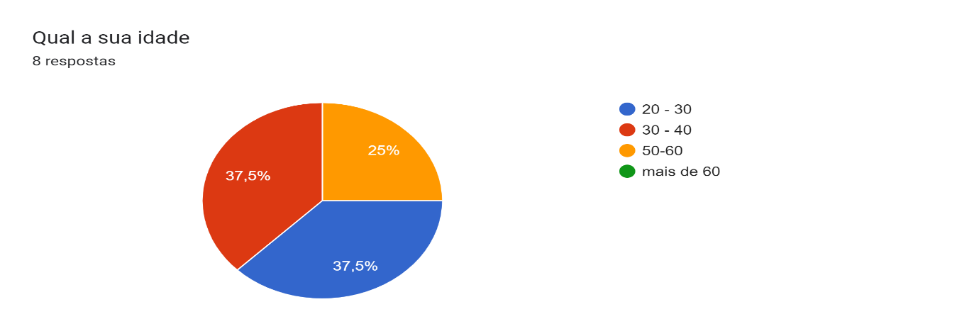
- Gênero (Gráfico 2): A composição de gênero entre os participantes é equilibrada, com uma representação equitativa de homens e mulheres. Isso sugere que as respostas e percepções coletadas são representativas de ambos os gêneros.
Gráfico 2 – Gênero
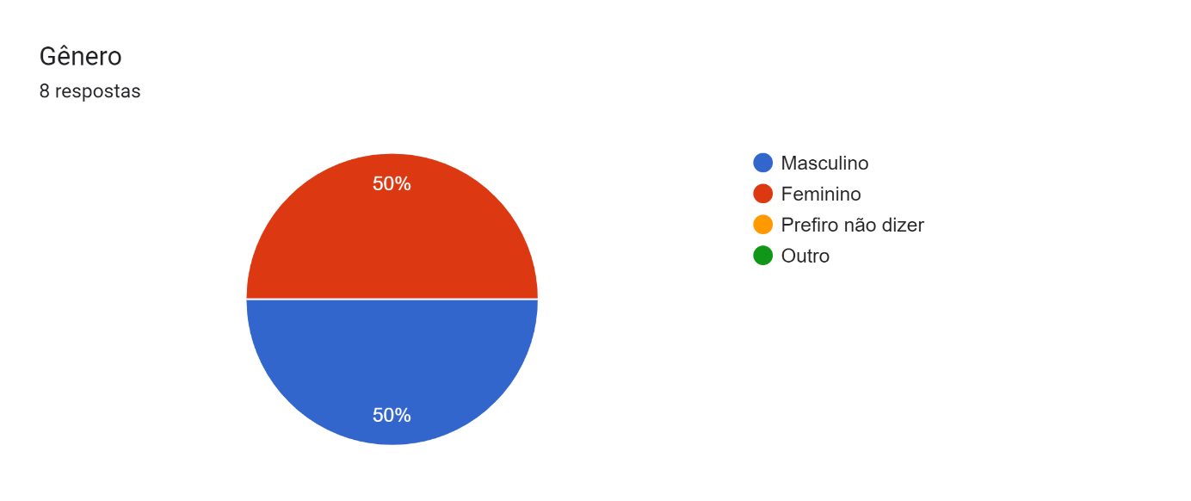

- Cargo (Gráfico 3): A presença de diferentes cargos (vendedores, motoristas, coordenadores e diretores) indica que o Código de Honra está sendo avaliado a partir de diferentes níveis hierárquicos, o que pode fornecer uma visão mais holística sobre sua eficácia e aceitação.
Gráfico 3 – Cargo ocupante na empresa
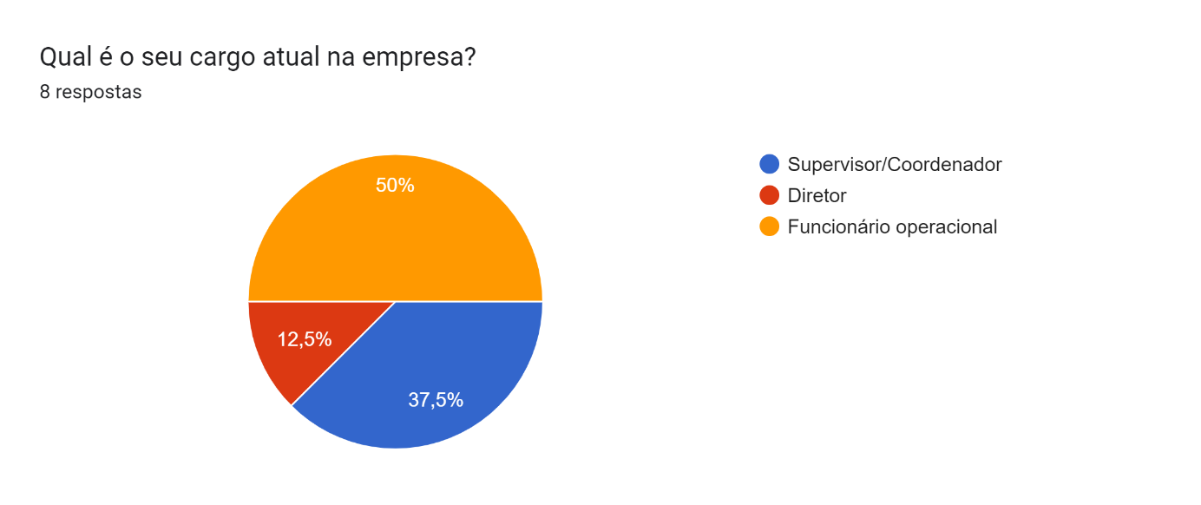

- Tempo de Trabalho (Gráfico 4): A variação no tempo de trabalho dos participantes, de menos de 1 ano a mais de 6 anos, sugere uma diversidade de experiências com o Código de Honra, o que pode afetar a percepção de sua eficácia.
Gráfico 4 – Tempo de trabalho na empresa
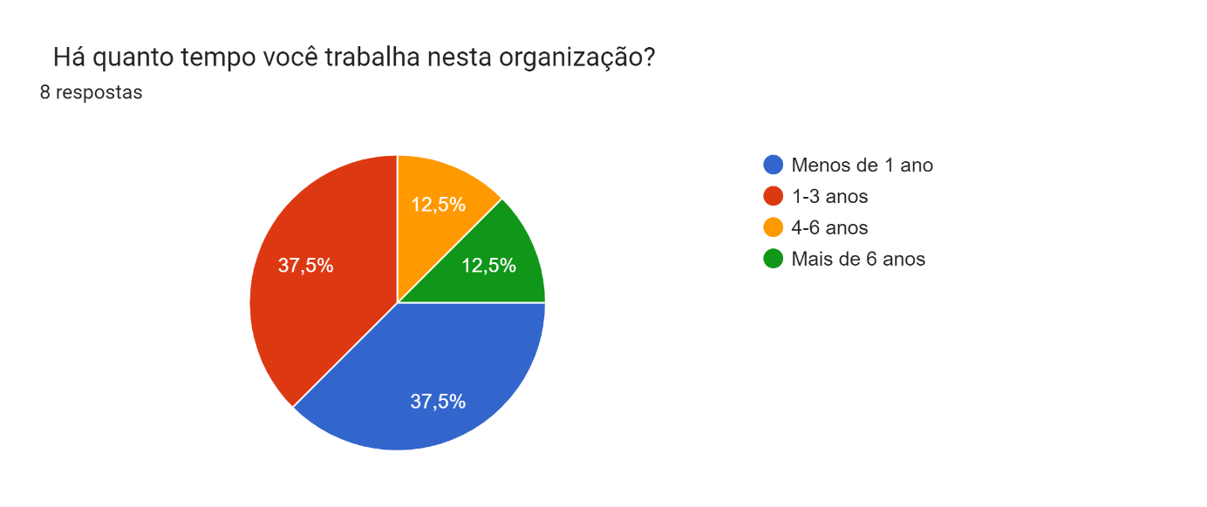

- Subordinados (Gráfico 5): A maioria dos participantes (52,5%) possui um ou mais subordinados, o que sugere que eles podem ter uma perspectiva sobre como o Código de Honra afeta não apenas a própria motivação e engajamento, mas também o dos membros da equipe sob sua liderança.
Gráfico 5 – Subordinados diretos
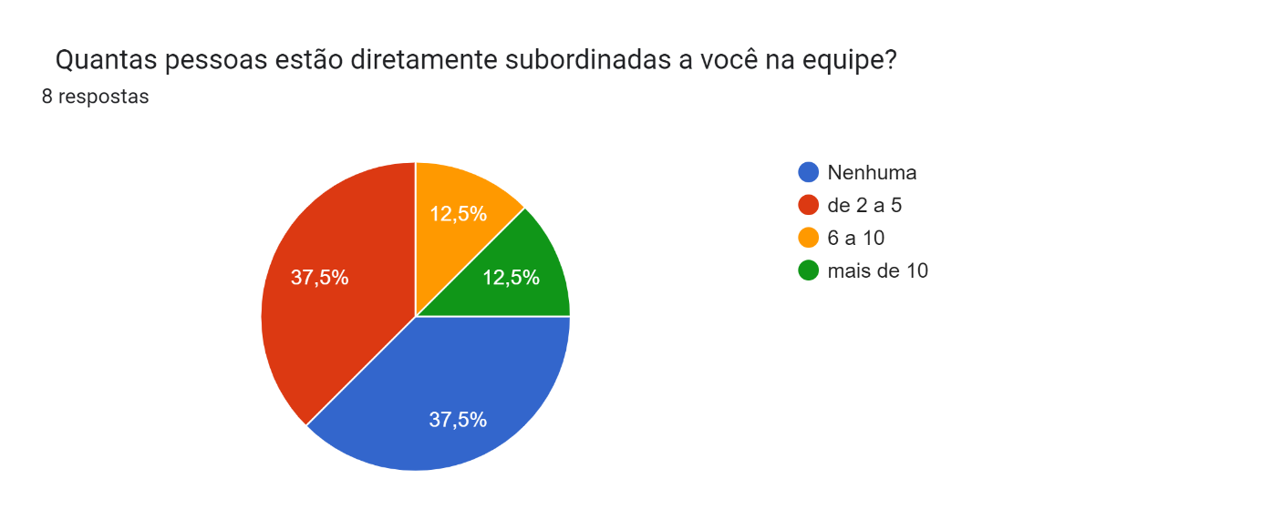

Já as respostas às questões sobre o Código de Honra (Grupo 2 do questionário) mostram que:
- Conhecimento e Apresentação do Código de Honra (Gráfico 6 e 7): Todos afirmam ter conhecimento do Código de Honra, sendo apresentado de forma equilibrada de duas principais maneiras, em treinamentos formais e documentos escritos. Essa alta taxa de conhecimento é positiva, pois indica que o Código está acessível e visível para a equipe.
Gráfico 6 – Ciência do Código de Honra da empresa
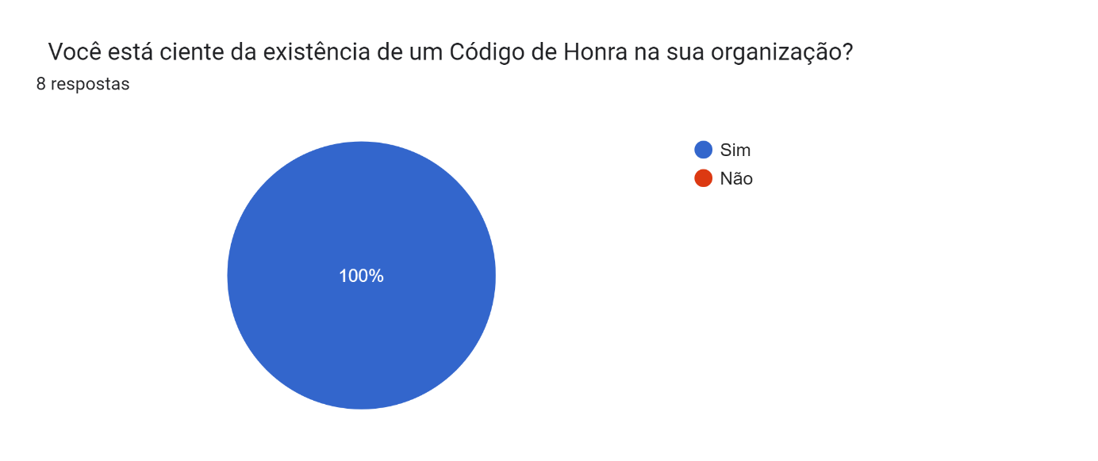

Gráfico 7 – Como o Código de Honra está sendo comunicado
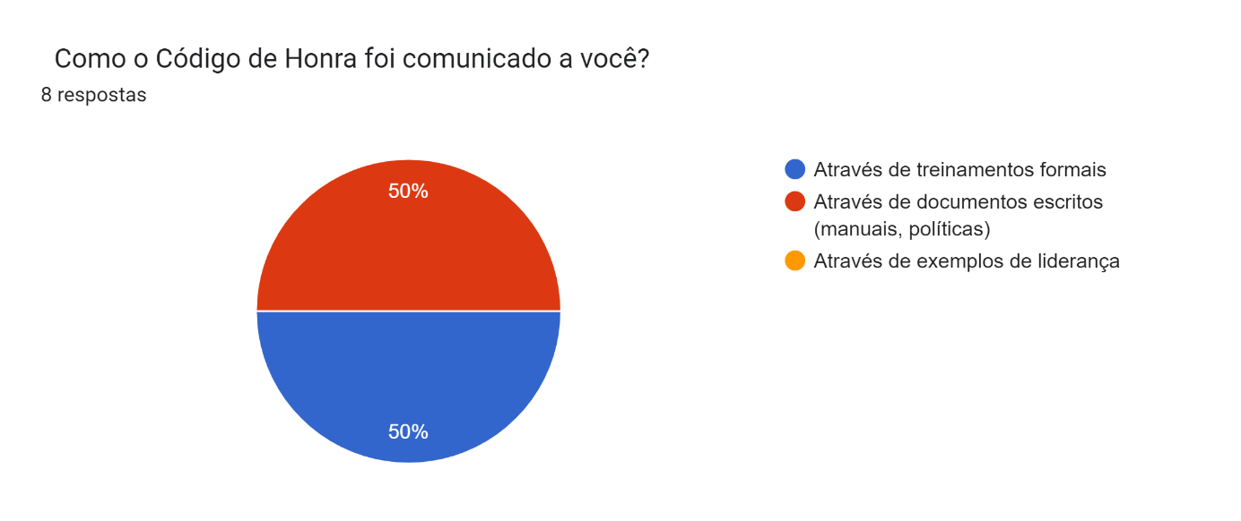

- Eficácia e Prática do Código de Honra (Gráfico 8): há um equilíbrio na percepção se o Código de Honra está sendo eficaz sempre ou somente na maioria das vezes e 25% demostraram dúvida em sua eficiência. O que sugere a necessidade de uma revisão ou reforço na implementação do Código.
Gráfico 8 – Eficácia na aplicação do Código de Honra
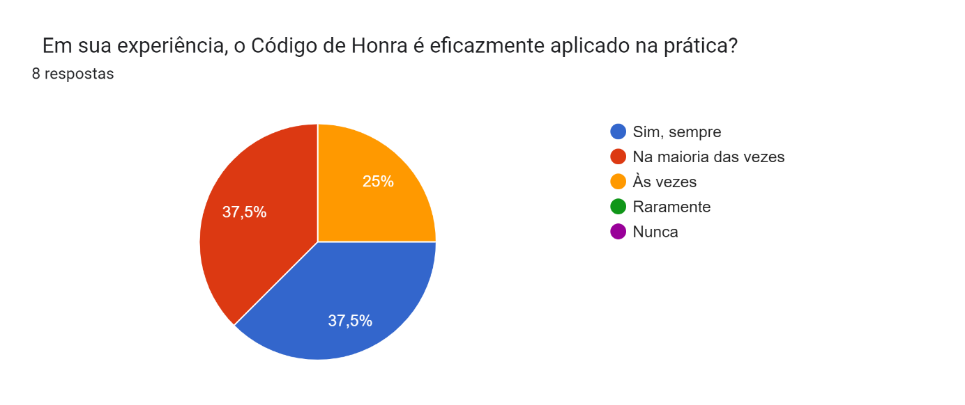

- Relação com o Comportamento Ético e influência do ambiente (Gráfico 9): A maioria dos participantes (62,5%) acredita que o Código de Honra está relacionado positivamente com o comportamento ético. Por unanimidade, reconhecem que o Código de Honra influência o Ambiente de trabalho como um todo, promovendo um ambiente de confiança e respeito. Este resultado está alinhado com a literatura, que sugere que um Código de Honra bem implementado pode promover um ambiente de trabalho mais ético e transparente (Klein et al., 2015)
Gráfico 9 – Influência no Comportamento ético
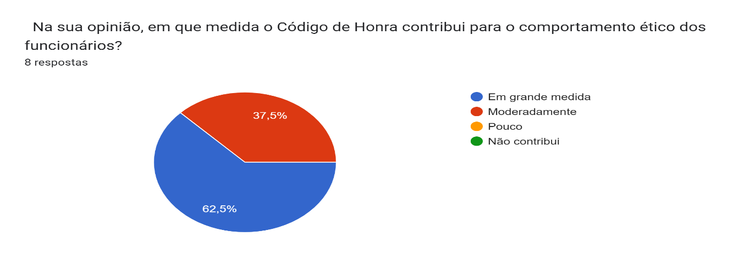
Gráfico 10 – Influência no Ambiente de trabalho
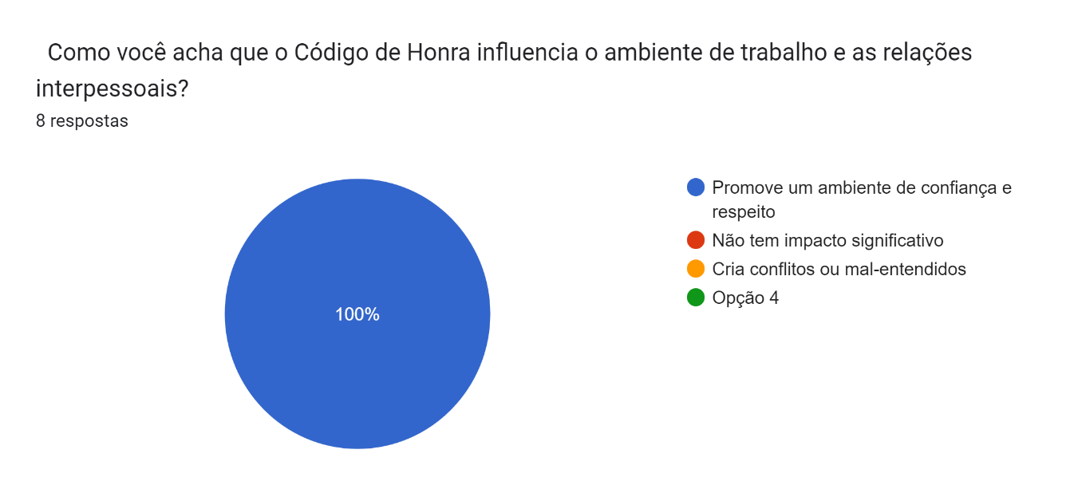

Agora para as respostas às questões sobre motivação e engajamento (Grupo 3 do questionário) indicam que:
- Motivação e Engajamento (Gráfico 11 e 12): 62,5% dos participantes relatam que seu nível de motivação e Alto, porém somente 25% acreditam que a relação entre motivação e Código de Honra tem alto impacto, sabem da importância que o Código de Honra tem para contribuir na sua motivação e engajamento, mas deveria ser revisado para justar pontos fortes e aplicação nesta área.
Gráfico 11 – Nível de Motivação
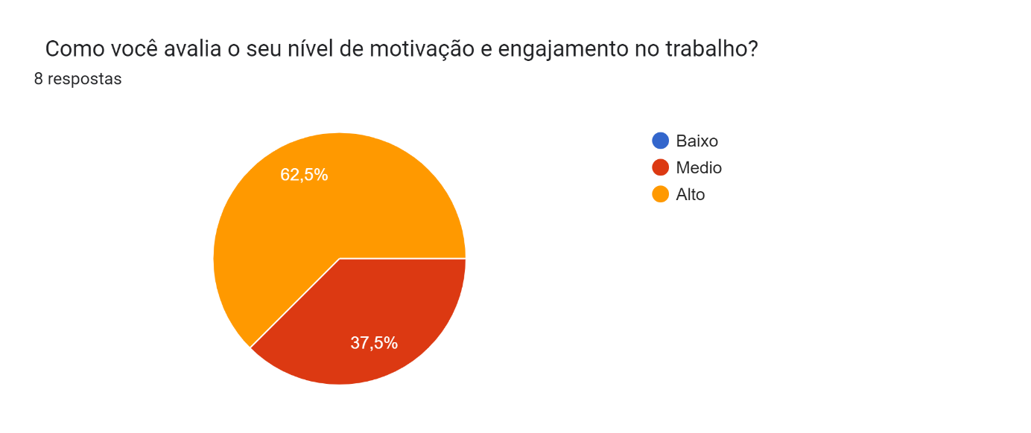

Gráfico 12 – Influência do Código de Honra na Motivação e Engajamento
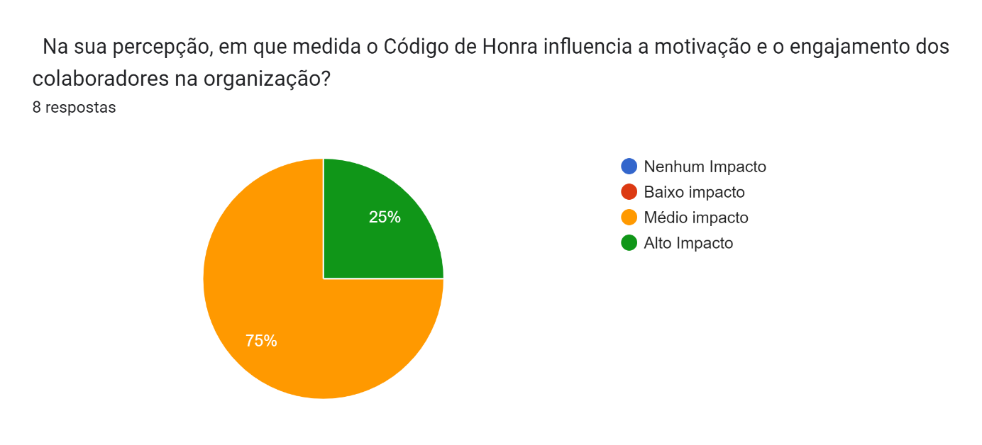

- Exemplos de Motivação: Os participantes forneceram exemplos de como o Código de Honra ajudou na motivação da equipe, dentre as respostas muitos exemplos foram retirados do próprio Código de Honra Vigente na empresa, o que demostra está sendo comunicado de forma clara para entendimento de todos e que está presente nas relações interpessoais

- Desafios e Sugestões: Os principais desafios apontados incluem seguir as regras, estar compromissado com o cumprimento delas, mas em sua maioria foi fazer com que a equipe entenda real importância do Código de Honra. Como sugestões vieram a necessidade de maior envolvimento da alta gestão e a necessidade de atualizações e treinamentos para a conscientização do Código e um processo mais claro para sua aplicação.

RESULTADOS E DISCUSÕES
Os resultados quantitativos e qualitativos mostram que o Código de Honra tem um impacto positivo sobre a motivação e o engajamento da equipe. A percepção dos participantes é de que o Código promove um ambiente de trabalho ético e colaborativo, o que está em linha com as teorias de motivação e engajamento discutidas na revisão da literatura.
Quanto mais positivo for seu impacto nos outros, mas benefícios serão concedidos a todos os envolvidos. Regras e padrões são inúteis se as pessoas não estiverem dispostas a cumpri-los. A maneira mais fácil de fazer as pessoas responsáveis pelo código é fazê-las acompanhar suas atividades e seus resultados por meio de estatísticas, elas são mensuráveis e próximas da realidade.
Todas as equipes formidáveis atingem a excelência encarando desafios, adversidades e pressão e o papel do Código de Honra é manter a equipe unida e protegida diante de todas essas questões.
Ter uma equipe que entenda a importância de um Código para que suas ações não afetem a vida dos outros, e mais que necessário para que a cultura empresarial seja solida e próspera.

CONCLUSÕES
O estudo demonstrou que o Código de Honra pode ser uma ferramenta eficaz para melhorar a motivação e o engajamento da equipe. A adesão a normas éticas claras e a criação de um ambiente de trabalho respeitoso contribuem para o sucesso organizacional. No entanto, para maximizar os benefícios do Código de Honra, é necessário um compromisso contínuo da liderança e uma abordagem sistemática para sua aplicação e revisão.
Além disso, a pesquisa sugere que, embora o Código de Honra tenha um impacto positivo reconhecido, seu sucesso depende também de uma comunicação clara e da criação de um processo transparente para sua aplicação e monitoramento. É fundamental que o Código de Honra seja vivido e defendido não apenas pelos líderes, mas por todos os membros da equipe, promovendo um verdadeiro compromisso com os valores que ele representa.
Em conclusão, este estudo oferece um modelo valioso para a implementação e avaliação de Códigos de Honra em contextos organizacionais, para aprimorar as práticas de gestão de equipe. O Código de Honra, quando bem desenvolvido e aplicado, tem o potencial de ser uma ferramenta transformadora para melhorar o desempenho, a motivação e o engajamento das equipes, contribuindo para uma cultura organizacional mais forte e bem-sucedida.

REFERENCIAIS
Chiavenato, Idalberto (2003). Gestão de Pessoas: O Novo Papel dos Recursos Humanos nas Organizações. Editora Elsevier.
Deci, Edward L.; Ryan, Richard M. (2000). A Teoria da Autodeterminação: Uma Abordagem sobre a Motivação. Editora Artmed.Singler, B., & Blair, R. (2017). The Essence of Leadership: Ethics, Integrity, and a Code of Honor. Harvard Business Review.
Klein, H. J., Molloy, J. C., & Brinsfield, C. T. (2015). Reconceituando o Compromisso no Local de Trabalho: Uma Abordagem Multidimensional. Journal of Management, 41(5), 1370-1394.
Meyer, J. P., & Allen, N. J. (2007). Compromisso Organizacional: Uma Análise Crítica dos Modelos de Meyer e Allen. Revista Brasileira de Gestão de Negócios, 9(3), 16-27
Pereira, José Carlos (2018). Gestão de Pessoas: Como Engajar e Motivar Equipes. Editora FGV
Schaufeli, Wilmar B.; Bakker, Arnold B. (2014). O Engajamento no Trabalho e sua Relação com o Desempenho: Uma Revisão de Literatura. Revista Brasileira de Psicologia, 6(1), 32-46
Singler, Blair. Equipes Ricas e Vencedoras. Edição português. Rio de Janeiro. Alta Books, 2017
Como Criar um Codigo de Honra
https://www.planntogo.com/single-post/como-criar-seu-c%C3%B3digo-de-honra#:~:text=C%C3%B3digo%20de%20honra%20%C3%A9%20o,alcan%C3%A7ar%20alguma%20meta%20ou%20objetivo.

Qual a importância do Codigo de Honra
https://www.concur.com.br/blog/article/qual-importancia-de-um-codigo-de-etica-e-conduta-empresarial#:~:text=O%20primeiro%20ponto%20da%20import%C3%A2ncia,precisa%20de%20transpar%C3%AAncia%20nos%20valores.

